Rozkład wynagrodzeń w gospodarce narodowej w czerwcu 2024 r.
6507,39 zł
Mediana wynagrodzeń miesięcznych brutto
8057,41 zł
Przeciętne miesięczne wynagrodzenie brutto
W czerwcu 2024 r. mediana wynagrodzeń miesięcznych brutto w gospodarce narodowej była niższa o 19,2% od przeciętnego miesięcznego wynagrodzenia brutto.

Mediana wynagrodzeń miesięcznych brutto w gospodarce narodowej
Mediana wynagrodzeń w gospodarce narodowej w czerwcu 2024 r. wyniosła 6507,39 zł. Oznacza to, że połowie zatrudnionych zostało wypłacone wynagrodzenie nie wyższe niż ta kwota, a druga połowa otrzymała wynagrodzenie nie niższe. Wartość mediany wynagrodzeń wskazywała na różnice ze względu na płeć – dla mężczyzn wyniosła 6755,68 zł i była o 455,68 zł wyższa niż dla kobiet. Biorąc pod uwagę wiek zatrudnionych, można zauważyć, że najwyższa wartość mediany wystąpiła w przedziale wiekowym 35-44 lata i wyniosła 6825,00 zł. Według wielkości podmiotu najwyższa wartość mediany wynagrodzeń wystąpiła w podmiotach o liczbie pracujących 1000 i więcej i wyniosła 7780,00 zł.
W czerwcu 2024 r. mediana wynagrodzeń mężczyzn była wyższa od mediany wynagrodzeń ogółem o 3,8%, a kobiet niższa o 3,2%
Decyle wynagrodzeń miesięcznych brutto w gospodarce narodowej
W czerwcu 2024 r. w grupie 10,0% najwyżej zarabiających mężczyzn wynagrodzenie było nie niższe niż 13690,69 zł
W czerwcu 2024 r. 10,0% najniżej zarabiających osób otrzymało wynagrodzenie co najwyżej w wysokości 4242,00 zł (decyl pierwszy). Z kolei 10,0% najwyżej zarabiających otrzymało wynagrodzenie co najmniej w wysokości 12722,77 zł (decyl dziewiąty). W 8 z 9 omawianych przedziałach wynagrodzeń występowały różnice ze względu na płeć zatrudnionych – jedynie w decylu pierwszym wartość wynagrodzeń kobiet i mężczyzn kształtowała się na tym samym poziomie. Największa różnica w wynagrodzeniach według płci wystąpiła w decylu dziewiątym i wyniosła 1797,24zł.
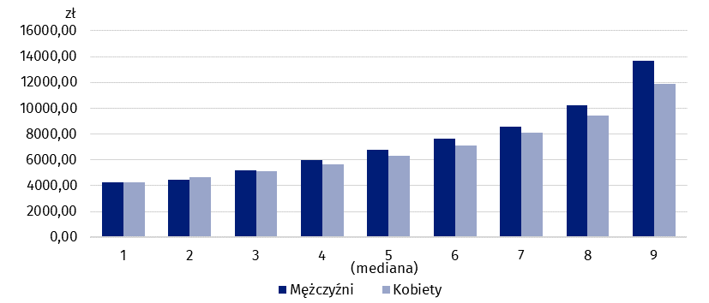
Wykres 1. Decyle wynagrodzeń miesięcznych brutto w gospodarce narodowej według płci w czerwcu 2024 r.

Przeciętne miesięczne wynagrodzenie brutto w gospodarce narodowej
W czerwcu 2024 r. przeciętne wynagrodzenie kobiet było niższe o 817,57 zł od przeciętnego wynagrodzenia mężczyzn
Przeciętne wynagrodzenie w gospodarce narodowej w czerwcu 2024 r. wyniosło 8057,41 zł, przy czym wśród mężczyzn wyniosło ono 8458,17 zł i stanowiło 105,0% przeciętnego wynagrodzenia ogółem. Natomiast przeciętne wynagrodzenie kobiet było niższe i wyniosło 7640,60 zł. Było ono równe 94,8% przeciętnego wynagrodzenia ogółem. Analizując wiek zatrudnionych najwyższe przeciętne wynagrodzenie wystąpiło w grupie wiekowej 45-54 lat (8496,07 zł), natomiast biorąc pod uwagę wielkość podmiotu – w podmiotach o liczbie pracujących 1000 i więcej (9507,71 zł).

Wynagrodzenia w układzie terytorialnym
Wynagrodzenia w gospodarce narodowej w czerwcu 2024 r. były zróżnicowane terytorialnie ze względu na miejsce zamieszkania zatrudnionych, jak i według miejsca siedziby podmiotu.
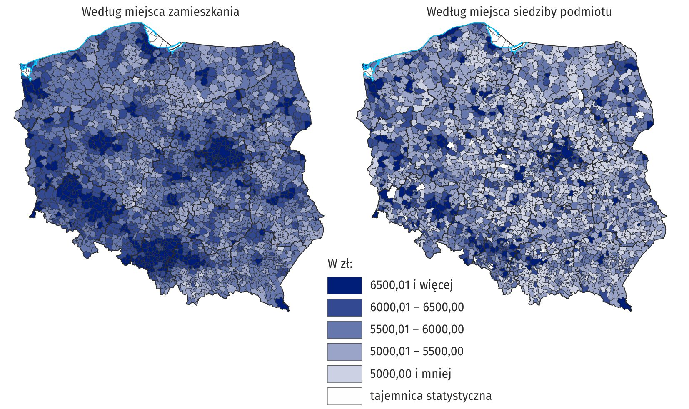
Mapa 1. Mediana wynagrodzeń miesięcznych brutto w gospodarce narodowej w czerwcu 2024 r.
Biorąc pod uwagę gminy według miejsca siedziby podmiotu, różnica między najwyższą i najniższą wartością mediany wyniosła w czerwcu 2024 r. 5377,23 zł
Biorąc pod uwagę wynagrodzenia zatrudnionych w gminach według miejsca siedziby podmiotu, można zauważyć, że różnica między najwyższą i najniższą wartością mediany wyniosła 5377,23 zł, przy czym w ok. 24% gmin mediana wynagrodzeń była równa bądź niższa niż 5 tys. zł. Natomiast według miejsca zamieszkania zatrudnionych, gmin o takiej medianie było 0,5%, a różnica między najwyższą i najniższą wartością mediany wynagrodzeń wyniosła 4536,60 zł.

Wynagrodzenia w sekcjach PKD
Wynagrodzenia były zróżnicowane także ze względu na rodzaj działalności. W czerwcu 2024 r. najwyższa wartość mediany wystąpiła w sekcji Górnictwo i wydobywanie, gdzie wyniosła 11243,33 zł. W 16 z 19 analizowanych sekcji PKD mediana wynagrodzeń mężczyzn była wyższa od mediany wynagrodzeń kobiet. Wyróżniała się sekcja Działalność finansowa i ubezpieczeniowa, gdzie mediana wynagrodzeń mężczyzn była o 37,7% wyższa niż kobiet. W 3 sekcjach mediana wynagrodzeń kobiet była wyższa od mediany wynagrodzeń mężczyzn. Największa różnica wystąpiła w sekcji Budownictwo, gdzie mediana wynagrodzeń kobiet była wyższa niż mediana wynagrodzeń mężczyzn o 34,3%, natomiast w sekcjach Administrowanie i działalność wspierająca^{Δ} oraz Rolnictwo, leśnictwo, łowiectwo i rybactwo odpowiednio o 4,0% i 1,1%.

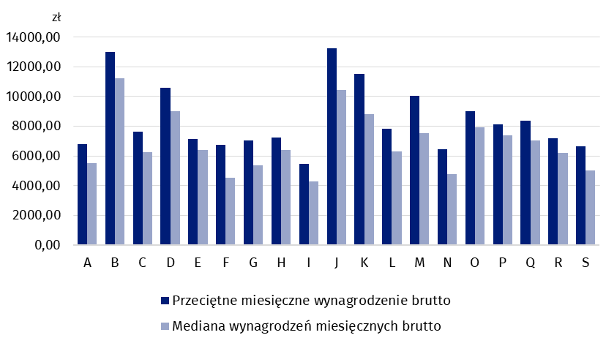
Wykres 2. Przeciętne miesięczne wynagrodzenie brutto i mediana wynagrodzeń miesięcznych brutto w gospodarce narodowej w sekcjach PKD w czerwcu 2024 r.
Najwyższe przeciętne wynagrodzenie wystąpiło w sekcji Informacja i komunikacja, w której wyniosło 13271,41 zł. Największa różnica pomiędzy przeciętnym wynagrodzeniem mężczyzn i kobiet była w sekcji Dzialalność finansowa i ubezpieczeniowa, wyniosła 4557,25 zł. W 2 sekcjach przeciętne wynagrodzenie kobiet było wyższe niż mężczyzn – największa różnica wystąpiła w sekcji Budownictwo, gdzie przeciętne wynagrodzenie kobiet było o 994,65 zł wyższe niż mężczyzn.
W czerwcu 2024 r. wśród mężczyzn zatrudnionych w sekcji Informacja i komunikacja przeciętne miesięczne wynagrodzenie wyniosło 14709,03 zł

***
W tablicach publikacyjnych znajduje się szerszy zakres danych o rozkładzie wynagrodzeń.
***
Pełne nazwy dostępne są na stronie GUS pod adresem: http://stat.gov.pl/Klasyfikacje/.
Symbole sekcji PKD:
A – Rolnictwo, leśnictwo, łowiectwo i rybactwo;
B – Górnictwo i wydobywanie;
C – Przetwórstwo przemysłowe;
D – Wytwarzanie i zaopatrywanie w energię elektryczną, gaz, parę wodną, gorącą wodę i powietrze do układów klimatyzacyjnych;
E – Dostawa wody; gospodarowanie ściekami i odpadami oraz działalność związana z rekultywacją;
F – Budownictwo;
G – Handel hurtowy i detaliczny; naprawa pojazdów samochodowych, włączając motocykle;
H – Transport i gospodarka magazynowa;
I – Działalność związana z zakwaterowaniem i usługami gastronomicznymi;
J – Informacja i komunikacja;
K – Działalność finansowa i ubezpieczeniowa;
L – Działalność związana z obsługą rynku nieruchomości;
M – Działalność profesjonalna, naukowa i techniczna;
N – Działalność w zakresie usług administrowania i działalność wspierająca;
O – Administracja publiczna i obrona narodowa; obowiązkowe zabezpieczenia społeczne;
P – Edukacja;
Q – Opieka zdrowotna i pomoc społeczna;
R – Działalność związana z kulturą, rozrywką i rekreacją;
S – Pozostała działalność usługowa;

W przypadku cytowania danych Głównego Urzędu Statystycznego prosimy o zamieszczenie informacji: „Źródło danych GUS”, a w przypadku publikowania obliczeń dokonanych na danych opublikowanych przez GUS prosimy o zamieszczenie informacji: „Opracowanie własne na podstawie danych GUS”.
Opracowanie merytoryczne:  Urząd Statystyczny w Bydgoszczy  Dyrektor dr Wiesława Gierańczyk  Tel: 52 366 93 90 | Rozpowszechnianie:  Wydział Współpracy z Mediami  Tel. komórkowy: +48 695 255 032  Tel. stacjonarne: +48 22 608 38 04, +48 22 449 41 45, +48 22 608 30 09  e-mail: obslugaprasowa@stat.gov.pl

stat.gov.pl

@GUS_STAT

@GlownyUrzadStatystyczny

gus_stat

glownyurzadstatystycznygus

glownyurzadstatystyczny
Powiązane opracowania
Zeszyt metodologiczny Rozkład wynagrodzeń w gospodarce narodowej

